C o l l è g e O l y m p e


Menu du 29 mars au 1er avril 2016
(sous réserve de modifications)

Mardi 29 mars

Salade de betteraves
ou poireaux mimosa

Cœur de merlu en sauce
Riz

Fromage

Fruit*

* produit frais de saison (priorité est donnée aux fruits et légumes
cultivés dans la couronne bordelaise et le Lot-et-Garonne)

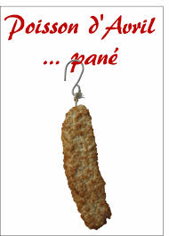

Jeudi 31 mars Vendredi 1er avril

Pas de restauration Salade verte* jambon de dinde ou concombre

Cordon bleu
Poêlée de légumes/haricots beurre

Fromage

Cocktail de fruits

Le principal Le gestionnaire

N. BONNET O. AUCHTER

